УТВЕРЖДЕНО
постановлением Правительства
Российской Федерации
от 26 февраля 2007 г. № 128

П О Л О Ж Е Н И Е

о памятном нагрудном знаке участникам и гостям
военного парада на Красной площади

1. Памятный нагрудный знак участникам и гостям военного парада на Красной площади (далее - памятный нагрудный знак) учреждается для вручения гражданам Российской Федерации и иностранным гражданам - участникам и гостям военного парада на Красной площади, проводимого ежегодно в честь Дня Победы советского народа в Великой Отечественной войне 1941 - 1945 годов.
Рисунок и описание памятного нагрудного знака приведены в приложении к настоящему Положению.
2. Памятный нагрудный знак вручается Министром обороны Российской Федерации либо другими должностными лицами Министерства обороны Российской Федерации по его поручению.
3. Вручение памятного нагрудного знака участникам военного парада производится накануне проведения военного парада, а гостям военного парада - одновременно с вручением приглашения на военный парад.
4. Памятный нагрудный знак носится на правой стороне груди.

____________
ПРИЛОЖЕНИЕ
к Положению о памятном
нагрудном знаке участникам
и гостям военного парада
на Красной площади
Р И С У Н О К

памятного нагрудного знака участникам и гостям
военного парада на Красной площади

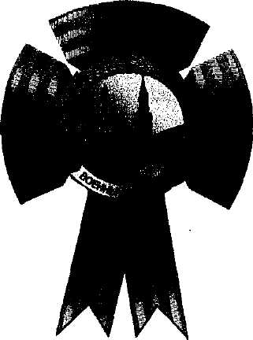

О П И С А Н И Е

памятного нагрудного знака участникам и гостям
военного парада на Красной площади

Памятный нагрудный знак представляет собой медальон круглой формы из металла золотистого цвета, обрамленный лавровым венком. В медальоне - рельефное изображение шеренги воинов - участников Парада Победы 24 июня 1945 г., бросающих на брусчатку Красной площади фашистские знамена и штандарты. В нижней части венка, на ленте по дуге - рельефная надпись, состоящая из слов "Военный парад" и года проведения военного парада на Красной площади. Диаметр медальона - 20 мм.
Памятный нагрудный знак крепится к сложенной бантом ленте ордена Святого Георгия - ленте медали "За победу над Германией в Великой Отечественной войне 1941 - 1945 гг.". Ширина ленты - 24 мм.
На оборотной стороне памятный нагрудный знак имеет приспособление для крепления на одежде.

